**Дата: 27.12.2022 г 2 класс**

МАТЕМАТИКА

ТЕМА: ***«Приём сложения вида 45 + 23».***

*Цели урока: знакомство с письменным приёмом сложения данного вида; совершенствование вычислительных навыков*.

**Ход урока.**

1. **Повторение.**
2. Решить задачу:

«У фермера было 3 лошади, коров на 8 больше, а овец столько, сколько лошадей и коров вместе. Сколько было овец у фермера?»

1. **Новый материал.**

- Письменный приём вычисления двузначных чисел. Посмотрите видео урок правила письменного выполнения сложения.

<https://youtu.be/29bP_oHtGh8>

- Работа по учебнику (2 часть). Правила оформления вычисления на письме. стр.4

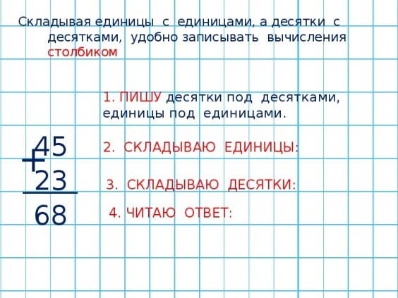

- Упражнение в записи и вычислений. Учебник стр. 4 № 1

- Задача № 2.